Новые методы синтеза азобензолоацетилацетонатопалладия (II)
Богданова Елизавета Константиновна
Студентка
Российский государственный педагогический университет имени А. И. Герцена, факультет химии, Санкт-Петербург, Россия
E-mail: bogdanovalisa@gmail.com

Разработки новых высокоэффективных методов синтеза всегда были основной задачей химии. Координационные соединения, содержащие ароматические лиганды, являются источником получения новых материалов с разнообразными физическими свойствами, например, их применяют в электрооптических устройствах [1]. Цель данной работы – это разработка новых методов синтеза [PdAzbAcac], где Azb и Acac – депротонированные формы азобензола и ацетилацетона соответственно.
Известные в литературе [1] методы получения аналогичных соединений требуют использования токсичной соли таллия. Нами предложены методы синтеза [PdAzbAcac] из коммерчески доступных реагентов при комнатной температуре с выходами конечного комплекса ~ 80 %.
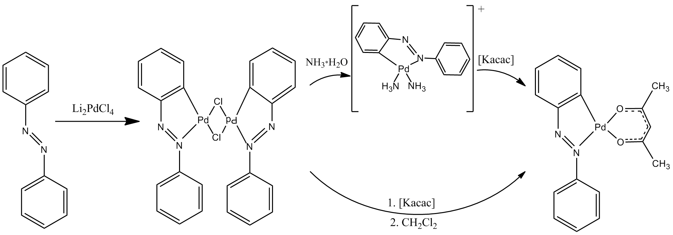

Хлор-мостиковый димер [PdAzb(μ-Cl)]₂ получали в метаноле по известной методике [2, 3]. Синтез ацетилацетонатного комплекса [PdAzbAcac] проводили двумя различными путями. По первой методике димер растворяли при перемешивании в водном растворе аммиака, а потом приливали щелочной раствор ацетилацетоната калия, наблюдая мгновенное образование осадка. Во втором случае проводился двухфазный синтез в системе вода–дихлорметан: к суспензии [PdAzb(μ-Cl)]₂ в дихлорметане добавляли водный щелочной раствор ацетилацетоната калия (10%-ный избыток). В результате обоих синтезов был получен бордово-красный порошок.
Полученные комплексы были идентифицированы с помощью УФ-, ИК- и ¹Н ЯМР-спектроскопии.
Таким образом, нами разработаны новые эффективные пути синтеза [PdAzbAcac], которые потенциально можно использовать для синтеза аналогичных соединений.

Литература
- Aiello I., Ghedini M., La Deda M. Organometallic chromophores for photoluminescent materials: cyclopalladated complexes // Journal of Luminescence. 2002. Vol. 96. P. 249–259.
- Иванова Е. В., Пузык М. В., Балашев К. П. Циклопалладированные комплексы на основе 4-фенилпиримидина и 4,6-дифенилпиримидина с этилендиамином // Журн. общ. химии. 2008. Т. 78, Вып. 6. С. 1008–1012.
- Николаева М. В., Пузык М. В. Спектрально-люминесцентные свойства аммиачных циклопалладированных комплексов // Оптика и спектроскопия. 2013. Т. 115, № 6. С. 940–944.

